|  |
| --- |
| [Forfatterens navn]  [Dato] |

|  |
| --- |
| [Firmanavn] |
| Processrapport |
| [Dokumentets undertitel] |



|  |
| --- |
| **Elev:**  [Forfatterens navn] |
| **Firma:**  [Firmanavn] |
| **Projekt:**  Kort project navn |
| **Uddannelse:**  Navn på uddannelse |
| **Projektperiode:**  dd/mm/yyyy – dd/mm/yyyy |
| **Afleveringsdato:**  dd/mm/yyyy |
| **Fremlæggelsesdato:**  dd/mm/yyyy |
| **Vejledere:**  Navn på vejledere |
|  |

# Titelblad



Techcollege Aalborg,

Struervej 70,

9220 Aalborg

# (Indeks)

Afgræsning; 1

Diskussion; 2

Indledning; 1

# Læsevejledning

I læsevejledningen beskriver man hvordan rapporterne anbefales at læses og evt. andre skriftlig formalia, som forkortelser og engleske fagord, som bør forklares bedre.

# Forord

Hvad skal man vide om rapporterne og projektet før man går i gang med at læse?

Eks.

*Spørgsmålene og brødtekst i denne template er ikke ment som mindre overskrifter, men mere som en guide til hvad man kan skriv under afsnittene ved at svare på spørgsmålene i en sammenhængende tekst.*

*Alle overskrifter i parentes er ikke et krav at have med, og overskrifter må gerne omskrives for at passe ind.*

Indholds fortegnelse

Titelblad i

(Indeks) ii

Læsevejledning ii

Forord ii

(Indledning) 1

Intro til problemet og processen, i modsætning til forord som er intro til rapporten og processen bagved. 1

Case beskrivelse 1

Problemformulering 1

(Afgrænsning) 1

Projektplanlægning 1

Estimeret tidsplan 1

Arbejdsfordeling 1

Metode- og teknologivalg 1

Væsentlige elementer fra produktrapporten 2

Realiseret tidsplan 2

Konklusion 2

Diskussion 2

(Referencer) 3

(Bilag) 4

# (Indledning)

# Intro til problemet og processen, i modsætning til forord som er intro til rapporten og processen bagved.

# Case beskrivelse

## Problemformulering

Dette er et problem fordi … *citat:* ”Det her er et problem.” *kilde:* (Denning, 2018).

## (Afgrænsning)

Beskriv hvad du vil sortere fra din problemformulering for at kunne gennemføre projektet.

# Projektplanlægning

## Estimeret tidsplan

Tidsplanen må gerne ligge i bilag hvis det fylder meget.

Se Biag A: Estimeret Tidsplan.

Lad være med at have bilag du ikke skriver om eller referer til.

## Arbejdsfordeling

Hvordan har du fordelt arbejdet på programmet og rapporterne.  
har du fyldt din tidsplan?  
Er der noget du har brugt forlang tid på og hvordan har det påvirket din planlægning?

# Metode- og teknologivalg

I dette afsnit skal i sammenligne teknologier som kan bruges i jeres projekt for at give et godt argument for dem i vælger at arbejde med.

Til hver teknologi skriv gerne Hvad, hvordan og hvorfor.

Eks. svare på:

* Hvad er det for en teknologi?
  + Hvad bliver den brugt til?
* Hvordan bruges det?
* Hvorfor eller hvorfor ikke bruge den?
  + Beskriv fordele og ulemper ved teknologien og baser jeres valg på dette.
  + Bruger gerne kilder til at understrege jeres argumenter.

Skriv beskrivelser til dine billeder og referer til dem i teksten eksemple se Figur 1

Eks.

På Figur 1, kan man se hvo man sætter forfatter og firma op i Word. Man skal trykke på ”vis alle egenskaber” for at finde firma.

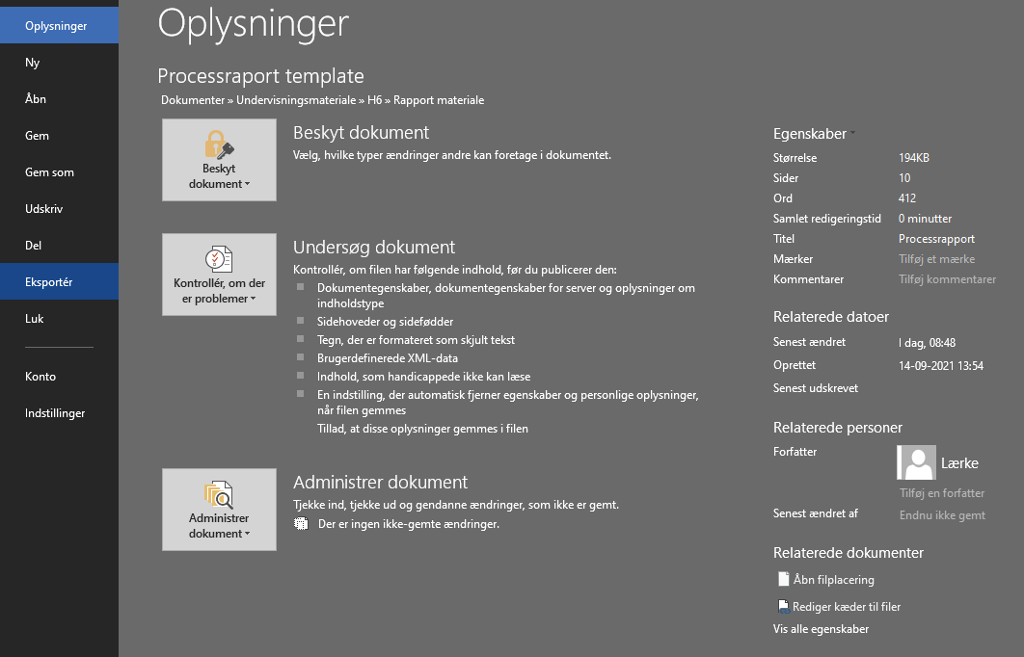

Figur 1 Forfatter og Firma opsætning

For at lave en henvisning til en figur skal man under ”indsæt” trykke på ”krydshenvisning”. På Figur 2 kan man se et billede af menuen.

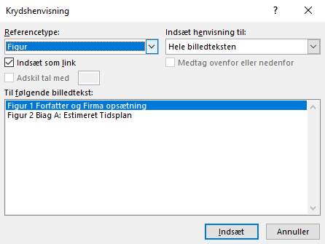

Figur 2 Krydshenvisning

For at indsætte en billedtekst med figur navn, skal man højre klikke på sit billede og trykke ”Indsæt billedtekst”, lige som på Figur 3.

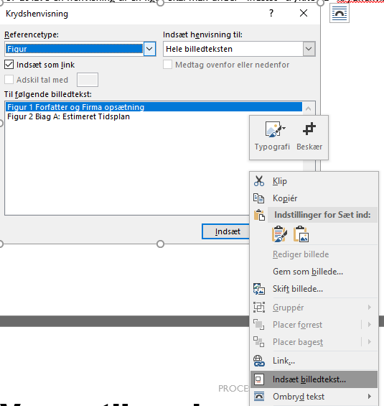

Figur 3 Billedtekst

# Væsentlige elementer fra produktrapporten

Her kan man opsummere afsnit og punkter i produktrapporten fra produkt rapporten, det er for at hjælpe læseren til bedre at kunne forstå jeres konklusion.

# Realiseret tidsplan

Her vises og beskrives jeres reale tidsplan, så hvordan i brugte jeres tid igennem projektet.

Her kan man beskrive hvad ændrede sig fra den originale tidsplan og hvorfor.

# Konklusion

Skal hænge sammen med case beskrivelsen og problemformuleringen, i den forstand at man skal svare på om man har opfyldt problemformuleringen og dermed ”løst” det opstillede problem. Hvis det ikke er løst eller deltvist løst, så skriv hvorfor og hvad mangler.

## Diskussion

I diskussionen reflektere man over projektet og processen.

Diskutere forskellige side af løsningen, fordele/ulemper. Andre måder man kunne have løst problemet?

Hvis der var mere tid, hvor kunne produktet udvides eller forbedres.

Hvad har du lært?

Valgte du de rigtige teknologier?

# (Referencer)

Denning, T. (2018, July 17). 15 Typical Life Problems And How To Solve Them. *Mission*, 4. Retrieved Januar 6, 2021, from https://medium.com/the-mission/15-typical-life-problems-and-how-to-solve-them-c56838f49738

# (Bilag)

Figur 1 PLaceholder billede 1

Figur 2 Biag A: Estimeret Tidsplan 5

#### Estimeret Tidsplan

Figur Biag A: Estimeret Tidsplan

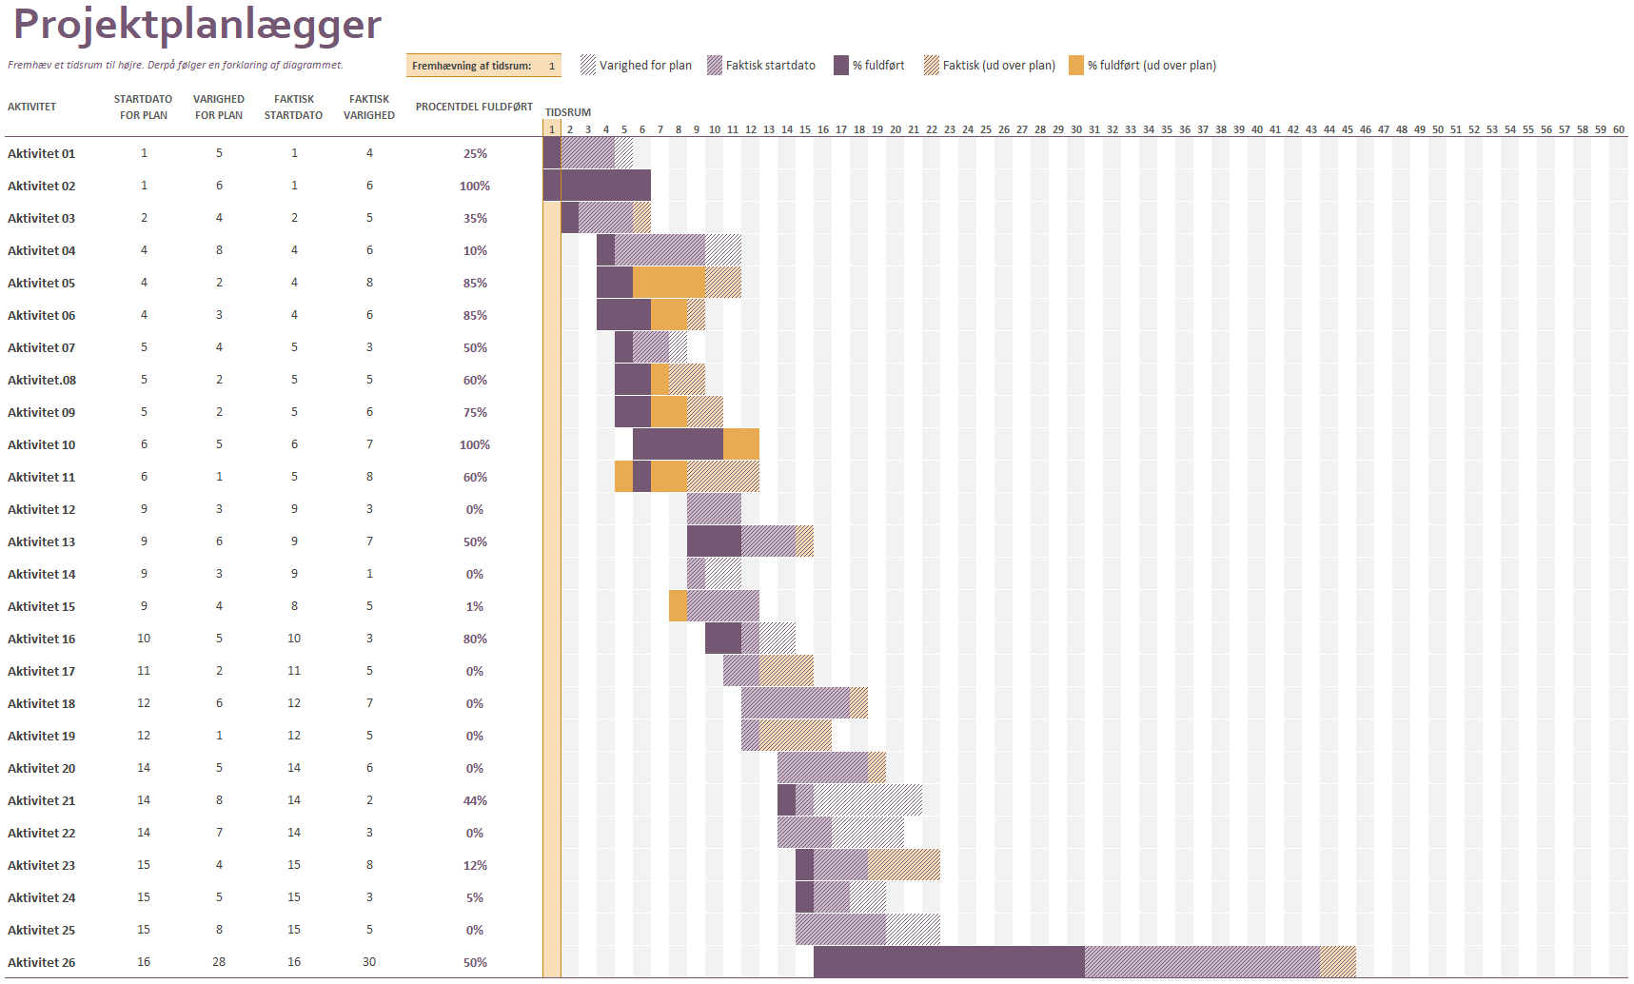

#### Dagbog/Logbog

Den skal føres fra dag 1 i forløbet.